Праздник каждый день.

3 ФЕВРАЛЯ. День волшебства варежек на резинке.
Воспитатель: Пигилева Марина Александровна

Варежки на резинке – запах детства, снега, смеха, ледяных горок и снежных крепостей. Неразлучные спутницы всех зимних игр и снежных баталий. Чтобы вспомнить об этом, Веселый календарь сделал пометку в своем календаре: 3 февраля – День волшебства варежек на резинке.

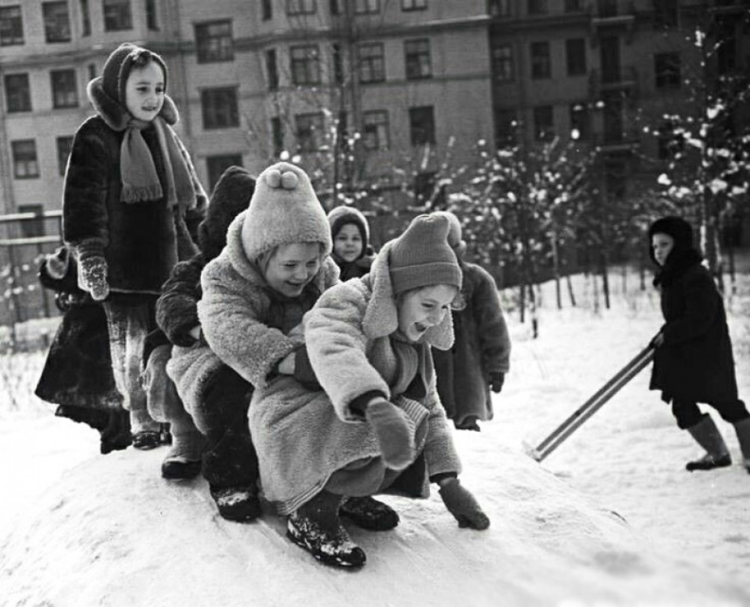
Почему волшебства? Да потому что именно в детстве происходило с нами столько волшебного и сказочного! Вы разве забыли? Ну, пожалуйста, вспомните!
Как летели в снежном вихре с горок, как лепили снеговиков и целые крепости, как играли в снежки, как любили стряхивать снег с веток друг на друга. А потом приходили домой уставшие, замерзшие, голодные, но такие счастливые! А мама кормила вкусным борщом, вешала мокрые варежки на батарею и любовно укладывала нас под одеяло, рассказывая сказку на ночь. И снились нам тогда волшебные сны!
А как весело было катиться на санках с горки! И даже если падали, то только смеялись, и опять карабкались наверх, чтобы снова и снова лететь в снежном вихре вниз.

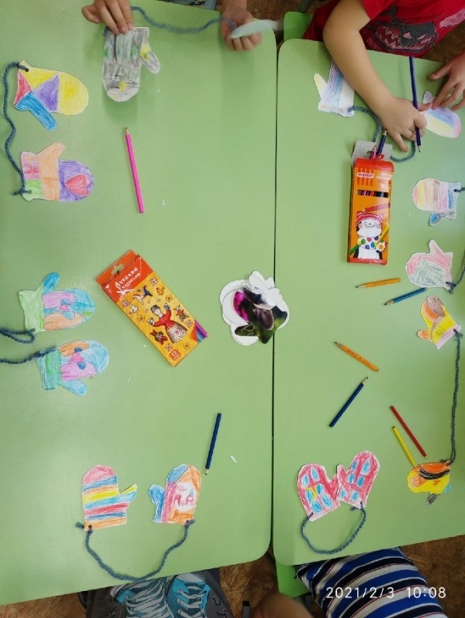
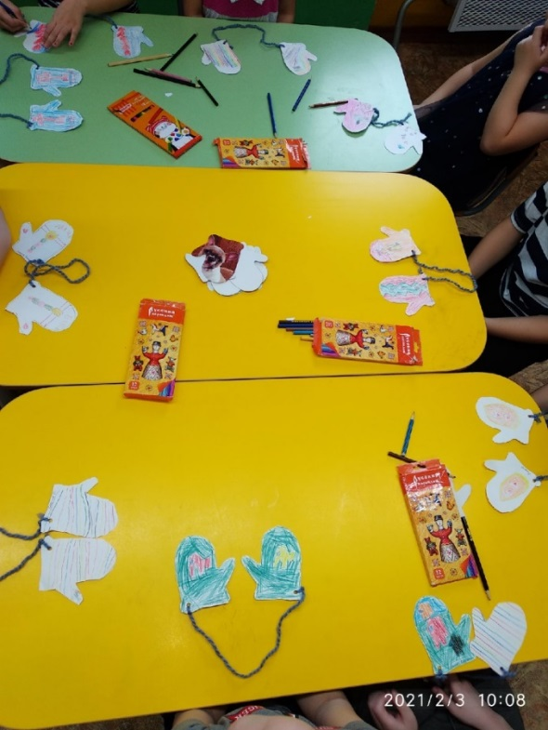
Варежки-на-резинке, эти вечные непоседы, в мокрых сосульках, они так любят слушать сказки, засыпая, прижавшись к горячей батарее. С тем, чтобы с утра спешить в самую гущу новых баталий и странствий! Такими уж они созданы, что с них возьмешь?!

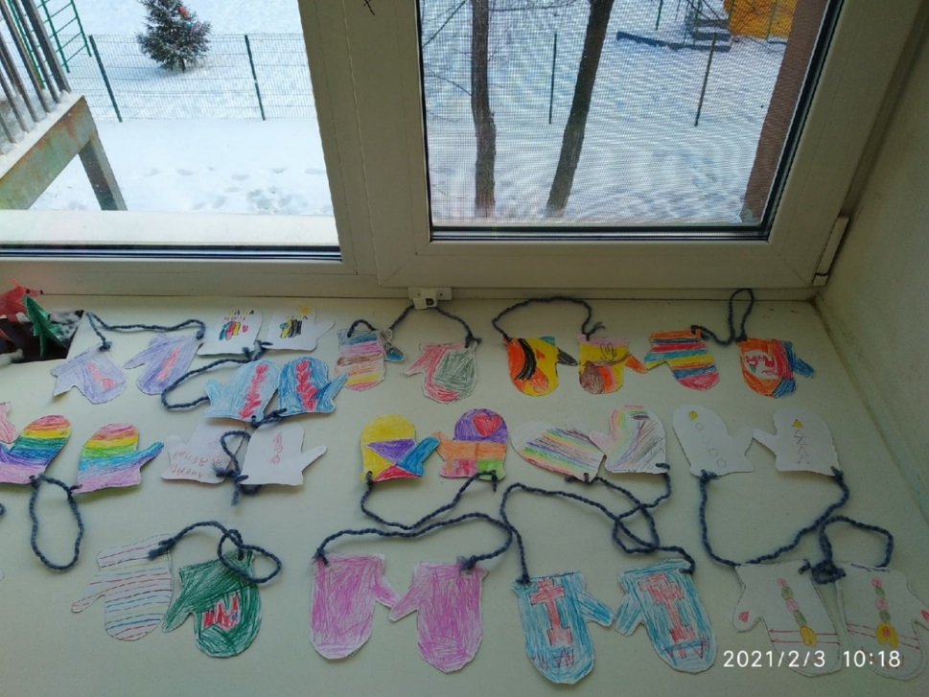

А помните старый добрый мультфильм про варежку? Варежка превращается в собачку и становится верным другом для маленькой девочки.
Завтра новый день и новый праздник, всем, мира, любви, больше радости, и больше мягких варежек.

